105年「產銷履歷教案推廣」活動簡章

壹、前言
行政院農業委員會從96年起推動「產銷履歷農產品制度」，強調安全、永續、公開、可追溯等核心價值，並且有嚴謹的國際第三者認驗證體系把關。
為將產銷履歷深度紮根，讓學童從課堂中瞭解這套從農場到餐桌的安心系統，進而體驗飲食生活，農委會於102年舉辦「產銷履歷教案徵選活動」，號召全國小學教師一起來撰寫創意教案；同時，為了讓這些優秀的得獎教案能夠付諸實行，於103-104年辦理國小「產銷履歷教案推廣活動」，兩年來共計超過兩千名師生及家長參與。本（105）年將辦理第三屆活動，期藉由優質教案之執行，讓食農教育從國小紮根，並擴大影響範圍至教師與家長。

貳、辦理單位
一、主辦單位：行政院農業委員會
二、執行單位：冠諭科技股份有限公司、刊欣媒體顧問有限公司
三、協辦單位：大潤發、頂好、家樂福、全聯、愛買、台糖量販、樂菲

參、參加對象
以全國各國民小學教師（含實習教師、退休教師、代理代課、兼課教師等）與學童、家長為主；除國小外之各級學校或其它從事食農教育相關單位、機構、組織等，執行單位將視申請之教學項目及對象決定是否受理報名。

肆、辦理時間：105年度第一學期。

伍、活動說明
邀請全臺各縣市之國小教師，將產銷履歷的概念融入教學課程當中；除了可利用往年之優質教案，也可自行規劃創意教案，希望透過教育深耕的模式，讓產銷履歷的概念從小紮根。
本年度活動以「產銷履歷小尖兵—挑選好菜我最行！」為主軸，共分兩階段實施：第一階段為報名與教學，國小教師可擇校內、校外活動或綜合方式，進行校內之產銷履歷教學互動，或是進行賣場（須有販售產銷履歷農產品）校外教學活動。第二階段為臉書集氣活動，待教學活動完成後，將活動照片與教學心得上傳至產銷履歷臉書粉絲團，並號召師生親友前往活動頁面集氣按讚。
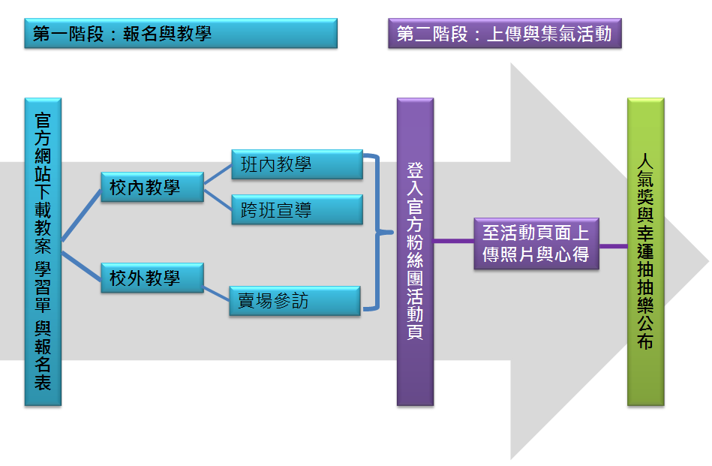
詳細活動執行流程如下圖所示：
一、第一階段—報名與教學
（一）相關教學資源
1. 【產銷履歷小尖兵第三屆—挑選好菜我最行！】官方網站
http://tapinfo.coa.gov.tw/event/20160901/
2. 產銷履歷兒童版網站http://tapinfo.coa.gov.tw/kids/index.php
3. 產銷履歷粉絲團https://www.facebook.com/taptaiwan
4. 台灣農產品安全追溯資訊網http://taft.coa.gov.tw/
（二）詳細活動細則說明
1. 活動辦法
教師可至活動官方網站下載報名表及參考教案與學習單。教師可視情況，自行規劃或挑選適合之教案進行相關活動教學，安排校內教學或是校外活動，校外參訪地點為賣場（例如：家樂福、頂好等）；地點可由教師自行洽談或調整，惟需販售產銷履歷農產品之賣場始可執行。
2. 活動類型
(1)校內活動：
擇下列任一或綜合方式表現，或以推廣產銷履歷為題自行發揮
認識產銷履歷標章（可參考教案編號1、2、8、12）
教唱產銷履歷歌曲（可參考教案編號1、10）
認識臺灣農產品安全追溯資訊網（可參考教案編號3、4、5、7、15）
演出產銷履歷戲劇（可參考教案編號5、8、13、14）
製作產銷履歷餐點（可參考教案編號4、7、15）
透過遊戲活動認識產銷履歷（可參考教案編號2、3、4、9、10、12）
(2)校外教學活動：
賣場參訪教學（可參考教案編號3、6、8、12、13）
教師需在報名表中填上預計參觀的賣場（須有販售產銷履歷農產品）及時間，由主辦單位協助向賣場提出申請，惟最終審查結果需以賣場屆時狀況作考量。
教師可自行規劃教學方式進行，亦可上網參考教案。範例如下：
進行活動 | 活動內容 | 時間
報到時間 | 整隊集合，說明進入賣場後之規範 | ----
認識產銷履歷 | 解說產銷履歷 | 5分鐘
尋找產銷履歷產品大作戰 | 分組活動  小朋友抽出產銷履歷產品，到專櫃上找出商品並且填寫問題 | 30分鐘
總結活動 | 老師進行總結，並感謝賣場指導員 | 10分鐘
二、第二階段—上傳與集氣活動
（一）活動辦法
教師於第一階段活動完成後，至產銷履歷臉書粉絲團「產銷履歷小尖兵—挑選好菜我最行！」頁面，上傳教學照片或影片連結及100-200字教學心得（每位老師至多可上傳3份教學心得）。上傳必備資料如下：
上傳臉書需求(相片組)
- 照片至少2張以上：其中一張要是全體合影
- 上傳文字資料如下：
  - 活動時間
  - 學校班級:
  - 參加人數
  - 活動地點(若校內教學請寫校內)
  - 產銷履歷教案主題
  - 教學心得
- 範例：
活動時間:105年10月15日
學校班級:臺北市仁愛國小一年五班
參加人數:25
活動地點:家樂福天母店
產銷履歷教案主題:認識與尋找產銷履歷好產品
教學心得:有趣又可讓孩子認識產銷履歷，希望明年可以繼續舉辦!產銷履歷安心首選~讚啦!....
上傳臉書需求(影片組)
- 將影片上傳至YOUTUBE，再以分享的方式上傳到臉書活動頁
- 上傳影片資料如下：
  - 活動時間
  - 學校班級:
  - 參加人數
  - 活動地點(若校內教學請寫校內)
  - 產銷履歷教案主題
  - 教學心得

三、教案推廣活動獎項
（一）相片組人氣獎（共三名）
上載之教學相片按讚數前三名者（倘一人同時獲得第一及第二名次，僅採計第一名次；亦即一人限一次獲獎額度）。
第一名：獎金1萬元整
第二名：獎金8千元整
第三名：獎金5千元整
（二）影片組人氣獎（共三名）
上載之教學影片按讚數前三名者（倘一人同時獲得第一及第二名次，僅採計第一名次；亦即一人限一次獲獎額度）。
第一名：獎金1萬元整
第二名：獎金8千元整
第三名：獎金5千元整
（三）幸運抽抽樂（相片組及影音組兩組合計共十名）
以隨機方式抽出得獎人，每班可得價值新臺幣2千元之產銷履歷產品。
（四）團體榮譽獎
以學校為單位，以教案數為評比標準，選出前三名學校致贈獎座乙座。
（五）為鼓勵教師帶學童校外教學，前30個報名參加校外教學的班級，贈送價值新臺幣6百元之產銷履歷產品，讓小朋友吃得安心又開心。
產銷履歷教案推廣報名表
附件

單位名稱 |  | 聯絡電話
單位名稱 |  | 手機
單位地址 |  | 電子郵件
教師/領隊姓名 |  | 臉書帳號
教案名稱 |  | 人數 | 男______人、女______人
教學對象/年級 |  | 教學時數
教學領域  （可複選） | □語文領域 □藝術與人文領域 □綜合活動領域 □健康與體育領域  □自然與生活科技領域 □社會領域 □數學領域 □戶外教學
校內教學(以下項目擇一即可)
校內教學項目 | □認識產銷履歷標章 □演出產銷履歷戲劇  □教唱產銷履歷歌曲 □透過遊戲活動認識產銷履歷  □認識臺灣農產品安全追溯資訊網 □製作產銷履歷餐點  □其他________________
校外教學
賣場參訪 | (請按優先次序依序填寫、有分店請加註分店名稱。例:家樂福天母店)  1.賣場名稱:___________、參訪日期:________、參訪時間:___________  2.賣場名稱:___________、參訪日期:________、參訪時間:___________

注意事項：
- 教師可選擇以校內教學或是校外教學方式辦理，校外參訪為賣場參訪。
- 賣場參訪時間將依實際狀況調整，若遇賣場熱銷檔期，因故無法接待，尚祈見諒。交通與保險請教師自行安排。
- 下載之教案範本內容可視需求調整格式或欄位，以能符合年級需求為原則。
- 報名表請填好後以郵寄、傳真或電子郵件方式傳送。若以郵寄、傳真方式報名者請務必來電確認，方完成報名作業。
- 活動聯絡人：林琳尹小姐 客服電話：(02)2739-6459
- 活動信箱：taptaiwan66@gmail.com

